Tugas Kelompok 2

CIG4I3 Sistem Rekognisi
 |  | HARI Keluar : Rabu, 11 November 2015 | Fakultas Informatika  (Telkom School of Computing)
 |  | WAKTU : cek Time Line dan IDEA
 |  | DOSEN : Tjokorda Agung Budi Wirayuda
 |  | SIFAT : INDIVIDU / KELOMPOK
 |  | Program Studi : Teknik Informatika S1

Pembelajaran Berbasis Problem Solving
Semester | Ganjil 2015/2016
Nama Problem | Facial Recognition
Level | M edium
Estimasi Waktu | 3 minggu
Sifat | Individu / Kelompok (maksimal 3 orang)
 | 11 November 2015 – 5 Desember 2015
[1] Facial Recognition
Dalam tugas kali ini, anda diminta untuk melakukan proses klasifikasi terhadap data ekpresi wajah manusia. Terdapat enam kategori emosi: {0= marah;1=jijik;2=takut;3=bahagia;4=sedih;5=terkejut; 6=netral}
Disediakan data sebanyak 4178 ekpresi (48 x 48 gray level pixel) yang terbagi menjadi:
- 2178 data latih
- 1500 data uji 1, diberikan kepada mahasiswa
- 500 data uji 2, tidak diberikan kepada mahasiswa
Data yang disediakan dalam format excel dengan deskripsi sebagai berikut:
- Kolom 1 : ID Data
- Kolom 2 : Label Ekspresi
- Kolom 3 s/d 2306 : data pixel

Statistik Data Latih

Statistik Data Uji 1

Statistik Data Uji 2

Tugas Anda
Tahapan Langkah/Prosedure yang perlu dilakukan:
- Membangun sebuah mekanisme untuk merubah data excel tersebut menjadi data citra dengan format *.bmp
- Penamaan penyimpanan file dambar dalam proses perubahan adalah sebagai berikut:
  - [Jenis_Data]_IdGambar_IdEkpresi
  - Jenis_Data dapat terdiri atas: [Latih, Uji1, Uji2]
  - IdGambar mengikuti nilai pada kolom 1 dari data
  - IdEkspresi mengikuti nilai pada kolom 2 dari data
  - Contoh: Latih_1_3.bmp untuk penamaan data latih baris pertama
  - Catatan untuk data Uji2 ekpresi tidak diketahui diset nilai = 7

- Mengembangkan sebuah sistem pengenalan dengan spesifikasi sebagai berikut:
  - Input:
    - Menerima dan membaca sebuah folder yang berisikan gambar data Uji dan/atau menerima sebuah file excel dimana setiap baris merupakan ciri dari 1 individu dan vector ciri dalam kolom
Contoh: Anda menggunakan mekanisme ektraksi ciri dengan panjang ciri=10 dan dalam 1 folder terdapat 100 sample data, maka anda akan memiliki matrik pada excel dengan ukuran 100 (baris) x 10 (kolom)
    - . Menerima dan membaca file target (dalam format excel 2 kolom) yang berisikan informasi label dari [id_sample, data Uji].
  - Output:
    - Berupa file excel yang terdiri atas 3 kolom dengan ketentuan:
      - Kolom 1adalah target
      - Kolom 2 adalah hasil pengenalan oleh sistem
      - Kolom 3 adalah status pengenalan oleh sistem [1=True, 0=False]

- Membuat laporan dan dokumentasi terhadap sistem yang dikembangkan dengan format paper IEEE , disediakan
  - Hal yang wajib disertakan dalam hasil percobaan:
    - Performansi sistem saat pelatihan jika anda menggunakan mekanisme klasifikasi berbasis Learning
    - Performansi sistem saat pengujian -> dapat dikombinasikan dengan parameter metode ektraksi ciri yang digunakan
    - Performansi yang dimaksud adalah dalam bentuk Akurasi Total Sistem dan Confusion Matrik Hasil Pengenalan
  - Contoh Confusion Matrik
Kelas | 0 | 1 | 2 | 3 | 4 | 5 | 6 | Total Data | Total Benar
0 | 200 | 3 | 4 | 10 | 3 | 4 | 5 | 229 | 200
1 | 15 | 200 | 4 | 5 | 15 | 12 | 1 | 252 | 200
2 | 14 | 4 | 150 | 3 | 15 | 15 | 8 | 209 | 150
3 | 5 | 5 | 4 | 380 | 5 | 2 | 1 | 402 | 380
4 | 11 | 7 | 3 | 4 | 190 | 3 | 4 | 222 | 190
5 | 4 | 15 | 4 | 10 | 13 | 200 | 4 | 250 | 200
6 | 13 | 4 | 7 | 3 | 4 | 13 | 570 | 614 | 570
Total Data | 262 | 239 | 178 | 418 | 249 | 254 | 599 | 2178 | 1890

Dari confusion matrik tersebut dapat dihitung akurasi sistem adalah 1890/1278 = 86.78% [akurasi dengan format 2 digit dibelakang koma]
Catatan: Tugas dikerjakan mulai 11 November 2015 s/d 5 Desember 2015, presentasi dilakukan pada 7 Desember 2015

Ilustrasi Block Proses Sistem
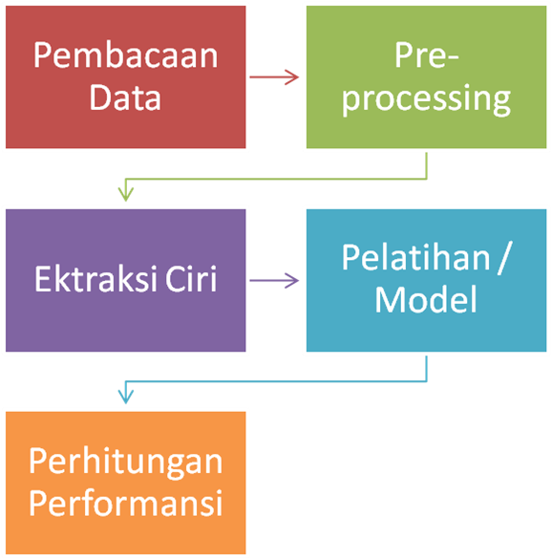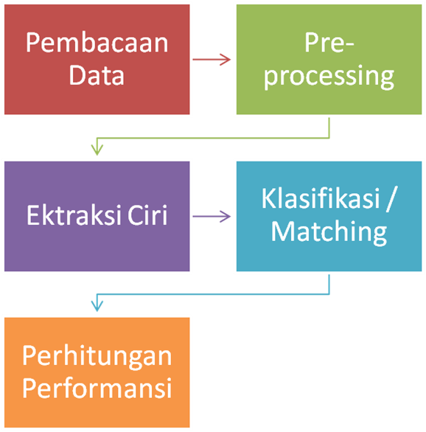
Pelatihan / Model
Hasil Pelatihan / Model
Pengujian
Penjelasan singkat:
- Pembacaan Data : membaca data input dalam bentuk excel dan atau folder yang berisikan gambar ekpresi wajah
- Pre-Processing : dilakukan pada data input berupa gambar, beberapa opersai yang dapat dilakukan misalkan : penyamaan intensitas, penajaman gambar, blocking area khusus (mata, mulut), dan operasi lain yang dibutuhkan untuk meningkatkan kualitas data sebelum masuk proses ektrasksi ciri
- Ektraksi ciri : proses untuk mengambil informasi penting/substansi dari data dalam bentuk gambar, dapat berupa ektraksi ciri warna, teksture, bentuk dan bentuk lainnya (sub-space analisis menggunakan PCA, ICA dll)
- Pelatihan / Model : dilakukan untuk menghasilkan suatu representasi pengetahuan yang akan digunakan dalam proses klasifikasi / matching
- Klasifikasi / Matching : pemberian label terhadap data uji denagan memanfaatkan representasi pengetahuan yang dihasilkan oleh tahap pelatihan / model
- Perhitungan Performansi : menghitung performansi unjuk kerja sistem sesuai dengan parameter pengukuran yang telah ditetapkan

